Programa de Actualización en Arquitectura Sustentable
Director: Orestes Carrere
Inicio de clases: Abril 2026  Días y horarios: Miércoles y Viernes de 19:00 a 21:00 hs. y Sábados de 9:00 a 13:00hs; hora local Argentina.  Modalidad de cursada: aula virtual. | 

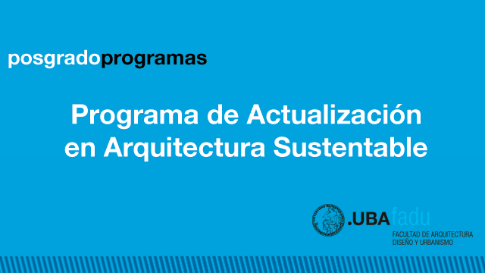
https://youtu.be/vCbfJtl-ciw

Denominación del posgrado: Programa de Actualización en Arquitectura Sustentable
Unidad Académica de la que depende el posgrado: Facultad de Arquitectura, Diseño y Urbanismo
Sede/s de desarrollo de las actividades académicas del posgrado: Facultad de Arquitectura, Diseño y Urbanismo – Universidad de Buenos Aires
Carga horaria: 144 hs. / 9 créditos - Duración: 1 cuatrimestre.

FUNDAMENTACIÓN DEL POSGRADO
Arquitectura Sustentable es aquella que diseña el hábitat para que las personas puedan desarrollar sus actividades, minimizando los impactos ambientales que se dan en el entorno natural, y si es posible mejorando la situación preexistente.
En la actualidad se vive una crisis de sustentabilidad ambiental y social. Ya sea por el cambio climático, la escasez de energía, la falta de agua potable, el consumo voraz de los recursos naturales, la producción de desechos, la contaminación y la desigualdad social. Profesiones como la arquitectura, las diferentes ingenierías, los diseños, etc., son muy dependientes de la naturaleza para poder materializar sus proyectos en obras.
Este Programa propone descubrir los secretos para poder concebir una Arquitectura en diálogo con la naturaleza en el mundo de hoy.
Formula una formación de posgrado a través de una educación real para la sociedad en donde actuamos. Entendiendo que la educación es el instrumento maestro para el cambio. Una formación que inste a una nueva manera de pensar, generando una conciencia ambiental hacia una arquitectura más humana.
El abordaje de la propuesta académica tiene un carácter práctico, enfocado en el diseño, potenciando su sentido transformador, para la aplicación de estrategias de Arquitectura Sustentable en el quehacer profesional en todas las incumbencias de la disciplina. El foco se ubica en la generación de herramientas concretas para proyectar de manera sustentable.
Las temáticas abordadas son: la construcción del saber ambiental; el diseño bioambiental; el estudio y aplicación de las energías renovables en el contexto local; el uso de la vegetación como aliado en el ecodiseño; el manejo sustentable del agua; la problemática de los materiales: la energía consumida en su ciclo de vida y los nuevos recursos en la construcción; la dimensión social de la sustentabilidad a través del diseño participativo; las leyes, normas y certificaciones nacionales e internacionales. Finalmente, se estudian las interacciones entre los diversos temas en un Taller Integrador y a través de un proyecto propio de cada asistente.

PERFIL DEL CUERPO DOCENTE
El equipo docente está conformado por profesionales integrales muy comprometidos con esta nueva manera de enseñar en posgrado.
Se especializan en los conocimientos que dan en cada materia. Además de la docencia y la investigación ejercen su práctica profesional aplicando la sustentabilidad de manera concreta, lo que les permite verificar los conceptos trabajados en cada obra, luego monitorearlos para repensar y ajustar lo aplicado, generando una retroalimentación y haciendo arquitectura cada vez más sustentable.
Tienen un enfoque Humanista. ¿De qué se trata?
Se orientan hacia la inteligencia emocional de los asistentes para que cada uno pueda crecer como Ser Sustentable, y tratar de que perfeccionen su capacidad de crear y de imaginar. El futuro de la profesión está íntimamente relacionado con la posibilidad de soñar un mundo más sustentable y el equipo docente tiene un compromiso con este cambio profundo de paradigma, son emprendedores, inventores, soñadores y esa mística es la que transmiten. Se intenta recuperar la capacidad de asociarse, de formar equipos y redes, los asistentes ven en ellos este convencimiento del cambio profundo en su profesión y así se transforman. Les dejamos aquí algunos comentarios de los egresados:
- Para mí este programa fue muy enriquecedor y me generó un gran incentivo e inquietudes, por las que seguiré en este camino de estudio y crecimiento.
- Agradecerle a todo el equipo por tener una gran vocación de docencia además de los conocimientos en la materia. Fue una linda experiencia de posgrado.
- Fue una muy linda experiencia la cursada. En poco tiempo aprendí muchos temas que me interesan y les pude dar una estructura en mi cabeza. El cuerpo docente me pareció excelente y el grupo que se armó también. Así que estoy muy agradecido por todo.
- Muy contenta con los resultados y sobre todo las reflexiones a la hora de tomar decisiones
- Muchas gracias a todo el cuerpo docente por el curso, me devolvió la capacidad de soñar que un cambio es posible.

OBJETIVOS DEL POSGRADO
- Profundizar los conocimientos existentes en Arquitectura Sustentable para facilitar su desarrollo y aplicación en la actividad profesional.
- Incentivar un cambio de actitud en el diseño, hacia el nuevo paradigma.
- Formar una postura integrada teniendo en cuenta las cuatro dimensiones: ambiental, social, económica y política.

PERFIL DEL EGRESADO
El egresado del Posgrado en Arquitectura Sustentable de la FADU UBA poseerá:
- Nuevas destrezas para la profundización y actualización del estado de los conocimientos en la temática y poder llevarlo a la práctica.
- Conocimiento de estrategias y herramientas concretas para diseñar de forma sustentable.
- Mayor competencia profesional en lo referido a la investigación y formulación de proyectos arquitectónicos sustentables.
- Mayor conciencia, conocimiento y compromiso en relación a la influencia del rol profesional en los problemas de sustentabilidad y sus futuras acciones.
- Destreza para la promoción y formación de opinión dentro del cuerpo social de los temas vinculados al ambiente, la sociedad y el hábitat.
- Capacidad para interactuar con profesionales de diversas disciplinas para abordar problemas complejos de diseño cuyo impacto se extiende en el tiempo y el espacio, fomentando una arquitectura más transdisciplinar y participativa.
- Habilidad para incorporar en el ámbito de la arquitectura sustentable un rol social, fomentando un nuevo vínculo con los usuarios.

PLAN DE ESTUDIOS - RESOLUCIÓN

Contacto
Coordinación de la Maestría: arquitectura.sustentable@fadu.uba.ar
Alumnos Nacionales: posgrado@fadu.uba.ar
Alumnos Extranjeros: extranjerospos@fadu.uba.ar

